**LAPORAN 1 WORKSHOP**

**PEMROGRAMAM FRAMEWORK**

**EXPRESS JS**



Raihan Mufti Mubarok

3122522011

D3 PSDKU Sumenep

**PRODI D3 TEKNIK INFORMATIKA**

**DEPARTEMEN TEKNIK INFORMATIKA DAN KOMPUTER**

**PENS PSDKU SUMENEP**

Langkah 1 - Membuat Project Express JS

1. Membuat folder dengan nama “01express”,



Masuk kedalam folder yang sudah dibuat dan buka terminal di dalam folder tersebut, atau buka terminal lalu masuk kedalam folder yang baru saja kalian buat.

2. Jika sudah berada di dalam folder 01express, jalankan perintah berikut untuk menginstall Express secara global pada komputer



3. berikutnya kita buat project express baru dengan nama expresbasic kemudian kita menambahkan flag –view=ejs yang digunakan sebagai template engine didalam express , silahkan eksekusi perintah berikut

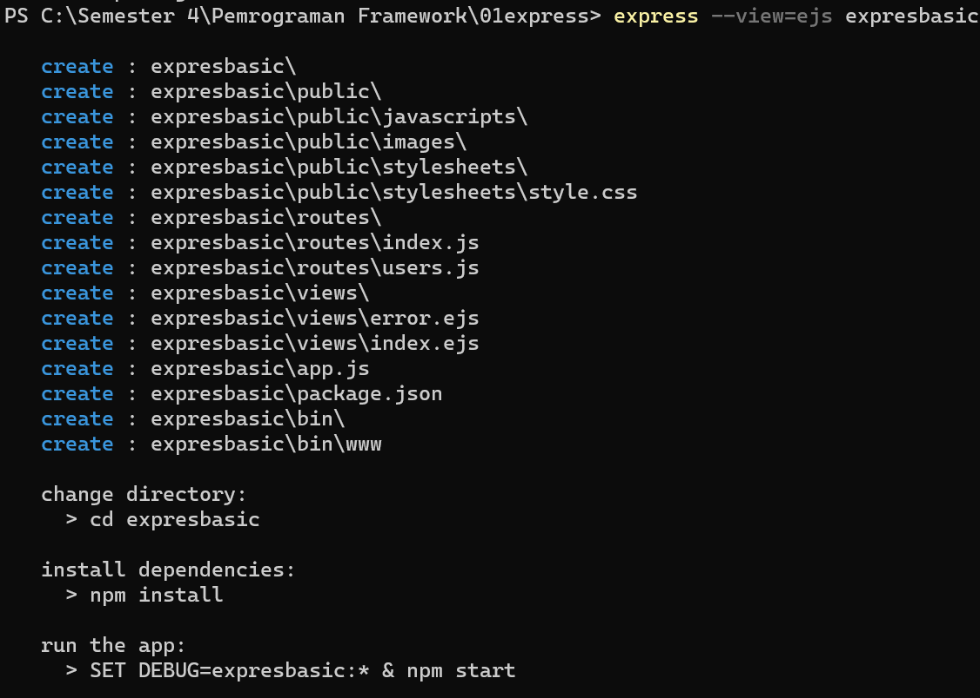

4. Silahkan buka project express menggunakan editor VsCode maka akan terlihat struktur project express dengan enggine ejs terlihat seperti gambar berikut;

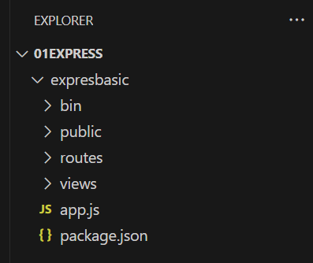

Langkah 2 - Menjalankan Project Express JS

jika sudah berhasil maka akan ditampilkan prosedur untuk menjalankan express seperti gambar berikut

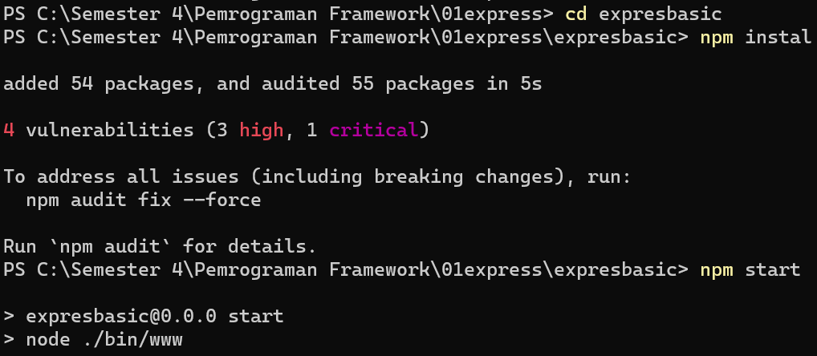

Jika project berhasil dijalankan maka kita bisa melihatnya di browser http://localhost:3000/ dan tampilannya seperti berikut ini.

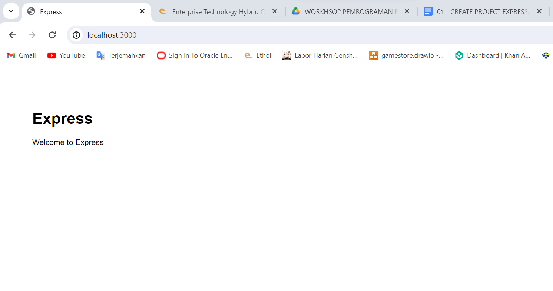

Langkah 3 - Install Nodemon  
kita akan menginstall library nodemon secara global di dalam komputer, jalankan perintah berikut di dalam terminal/CMD

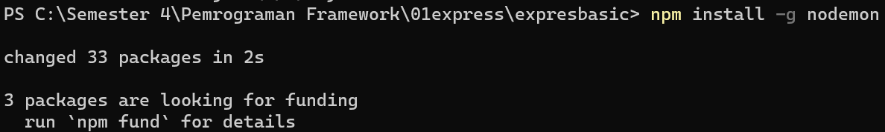

Berikutnya, untuk menjalankan project express, kita bisa menggunakan perintah berikut;

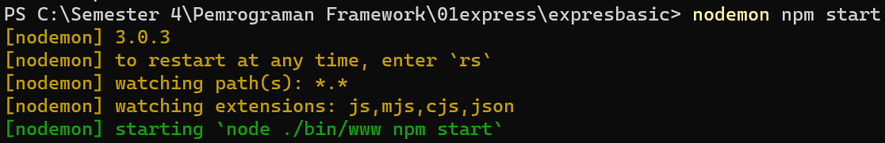

Link github: <https://github.com/RaihanMuftiMubarok/ExpressSmstr4>